# Ứng dụng của tia phóng xạ

## Trong y tế

* + Chẩn đoán bệnh, chẳng hạn như chụp X-quang.

[Ví dụ chụp X quang
](https://www.vinmec.com/vi/tin-tuc/thong-tin-suc-khoe/suc-khoe-tong-quat/tia-x-tong-quan-ve-vai-tro-su-ra-doi-va-ung-dung/)Chụp X-quang cũng là cách nhanh chóng và hiệu quả để phát hiện ra những vấn đề sức khỏe như nhiễm trùng phổi, ung thư phổi, suy tim sung huyết. Đặc biệt, chụp nhũ ảnh chính là một dạng X-quang để kiểm tra mô vú nhằm phát hiện các vấn đề về tuyến vụ, trong đó có ung thư vú.

* + Điều trị bệnh ung thư, chẳng hạn như xạ trị.

Hình 1 Bệnh nhân đang chụp X-quang ngực

[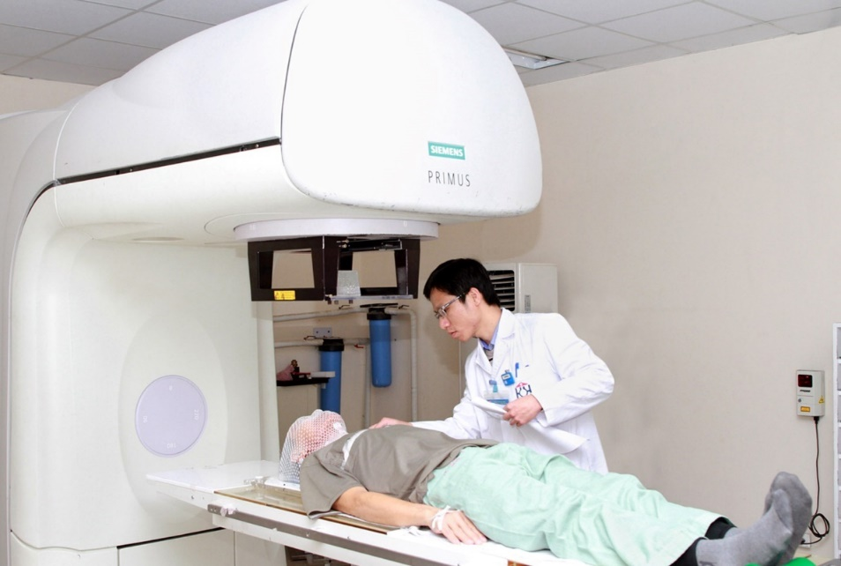](https://benhvienungbuouhanoi.vn/kien-thuc-ung-thu-1/tim-hieu-ve-dieu-tri-ung-thu-bang-xa-tri-phan-1.html)Tia X có hiệu quả trong điều trị bệnh ung thư. Các bác sĩ sẽ sử dụng bức xạ năng lượng cao để phá vỡ DNA của các tế bào ung thư và tiêu diệt chúng một cách hiệu quả. Tuy nhiên, nhược điểm của phương pháp điều trị này là có thể làm tổn hại đến những tế bào khỏe mạnh.

Hình 2 Bệnh nhân đang điều trị bằng phóng xạ

* + Khử trùng dụng cụ y tế bằng Co-60

[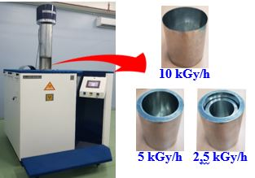](https://www.hcmbiotech.com.vn/vi/news/San-pham/gioi-thieu-nguon-xa-gamma-co-60-gamma-cell-608.html)

Hình 3 Nguồn Gamma Co-60

## Trong công nghiệp

* + Kiểm tra không phá hủy, chẳng hạn như kiểm tra mối hàn và đúc bằng Iridium-192.

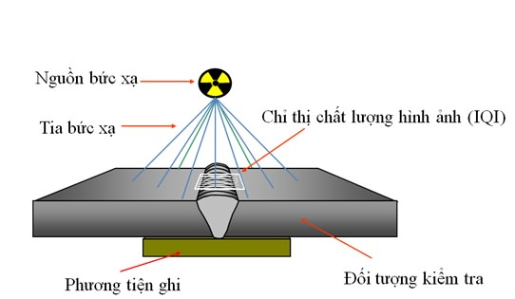

Hình 4 Tia bức xạ kiểm tra mối hàn

* + 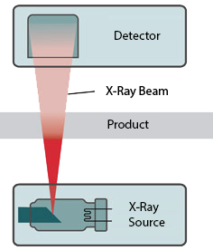Đo lường độ dày và mật độ của vật liệu.

Hình 5 Tia X kiểm tra độ dày của vật

Nguyên lý hoạt động:

Vật cần kiểm tra

Cảm biến

* Phép đo độ dày bằng tia phóng xạ dựa trên sự hấp thụ một phần bức xạ ion hóa trong vật chất. Bằng cách chọn năng lượng của nguồn tia X, phép đo có thể được điều chỉnh hoàn hảo cho vật liệu cần đo và phạm vi đo được yêu cầu.

Tia X

* Ở phía bên kia của vật liệu, cường độ bức xạ đi qua vật cần kiểm tra được đo bằng cảm biến thích hợp. Cường độ bức xạ đo được phụ thuộc vào vật liệu hấp thụ (Al, Fe, Zn, v.v.), vào năng lượng của bức xạ và vào độ dày của vật liệu hấp thụ:

Nguồn tia X

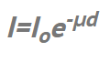

* + - Với :
      * I là cường độ của vật liệu
      * I0 là cường độ của nguồn tia X
      * μ là hệ số hấp thụ
      * d là độ dày của vật liệu
  + 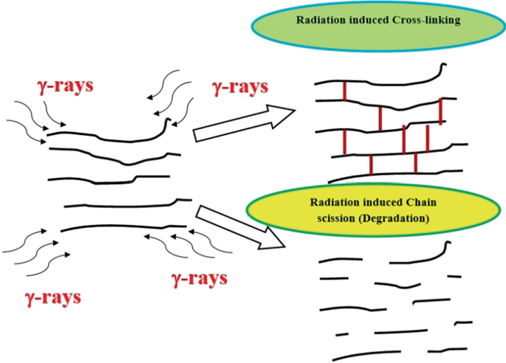Sửa đổi đặc tính của vật liệu

Hình 6 Tia gamma tác dụng lên polyme

Tia phóng xạ, bao gồm tia alpha, beta và gamma, có khả năng tương tác với vật liệu và tạo ra những thay đổi về tính chất vật lý và hóa học. Polyme, do cấu trúc phân tử phức tạp, có thể bị ảnh hưởng bởi tia phóng xạ theo nhiều cách khác nhau. Việc ứng dụng tia phóng xạ để sửa đổi tính chất vật liệu của polyme mang lại nhiều lợi ích tiềm năng trong nhiều lĩnh vực.

Phóng xạ giúp liên kết chuỗi

Phóng xạ phá chuỗi

## Trong nông nghiệp

* + Làm biến đổi cây trồng

“Sự tác động của bức xạ của tia gamma sẽ làm thay đổi hình thái, sinh hóa, sinh lý hay cả cấp độ di truyền ở mức độ phân tử ADN. Sự đột biến này có thể mang lại các tính chất mới cho cây trồng, đó là tiềm năng để lựa chọn, phát triển thành giống cây trồng hội tụ những tính trạng ưu việt so với giống gốc như chất lượng tốt, năng suất cao và ổn định, sức chống chịu, chịu bệnh, thích ứng với biến đổi khí hậu tốt hơn.” – [Viện năng lượng nguyên tử Việt Nam](https://nri.gov.vn/vien-nghien-cuu-hat-nhan-ung-dung-cong-nghe-buc-xa-trong-tao-giong-cay-trong.html)

Hình 7 Công nghệ bức xạ kết hợp với công nghệ sinh học nuôi cấy mô tế bào đã tạo ra nhiều giống mới hội đủ những tính trạng ưu việt

* + Khử trùng thực phẩm

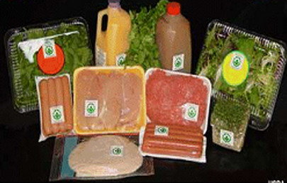Chiếu xạ thực phẩm là việc sử dụng các tia bức xạ (thường là tia gamma được phát ra từ chất phóng xạ Coban 60 hoặc Xesi 137) để chiếu vào thực phẩm nhằm diệt vi khuẩn, côn trùng và một số ký sinh trùng (ngoài ra nó còn có thể có tác dụng làm chậm lại quá trình chín của trái cây cũng như ngăn chặn sự nảy mầm của củ, hạt).

Hình 8 Thực phẩm đã chiếu xạ

# Ứng dụng chất phóng xạ

## Khai thác năng lượng hạt nhân

* + 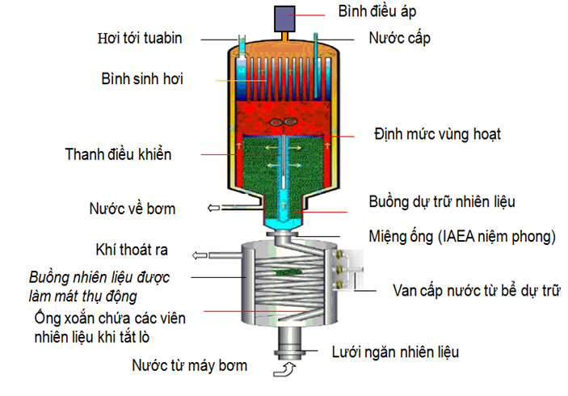Ứng dụng phổ biến nhất của uranium là nhiên liệu cho các nhà máy điện hạt nhân. Quá trình phân rã hạt nhân của uranium giải phóng năng lượng nhiệt, được sử dụng để tạo ra hơi nước và sản xuất điện.

Hình 9 Lò phản ứng hạt nhân công suất nhỏ

## Làm chuông báo cháy

* 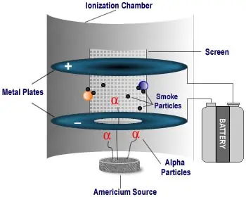Cách thức hoạt động:

Hình 10 Cấu tạo chuông báo cháy sử dụng Americium-241

* + Chuông báo cháy ion hóa sử dụng một buồng chứa hai điện cực được đặt cách nhau một khoảng nhỏ.
  + Một nguồn Americium-241 được đặt gần một trong các điện cực.
  + Tia alpha từ Americium-241 ion hóa các nguyên tử trong không khí giữa hai điện cực, tạo ra dòng điện.
  + Dòng điện này kích hoạt chuông báo động.
* Ưu điểm:
  + Có độ nhạy cao và có thể phát hiện cháy sớm hơn các loại chuông báo cháy khác.
  + Có tuổi thọ cao và ít cần bảo trì.
* Nhược điểm:
  + Có thể bị nhiễu bởi bụi bẩn và độ ẩm.
  + Chứa chất phóng xạ nên cần được xử lý cẩn thận khi tháo dỡ hoặc tiêu hủy.